Муниципальное автономное дошкольное образовательное учреждение
«СИНЕГЛАЗКА»
муниципального образования город Ноябрьск

Конспект непрерывной образовательной деятельности
по образовательному компоненту «Развитие речи»
образовательной области «Речевое развитие»
для старшей группы общеразвивающей направленности

«Дифференциация звуков [З] - [Ж]».

Дифференциация звуков [З] - [Ж].
Коррекционно – развивающие задачи.
- Учить внимательно вслушиваться в речь взрослого, исправлять ошибки в неправильном употреблении падежных окончаний существительных.
- Учить определять порядок следования звуков в слове.
- Учить слухо – произносительной дифференциации звуков [З] - [Ж].
Ход непрерывной образовательной деятельности:
Педагог предлагает детям дидактическое упражнение «Исправь ошибки» (взрослый читает предложение, а ребёнок исправляет ошибки и произносит правильный вариант).
Собака сидит около будка. Лошадь скачет по дорогу. Машина стоит перед дома. Мальчик пишет шариковой ручка.
Педагог: Ребята, а теперь прослушайте пожалуйста слова и назовите лишнее слово (дети называют лишние слова и объясняют свой выбор). Жара, забор, желудь, железо. Жук, жаба, жадина, змея (все слова начинаются на звук [Ж], а слова забор и змея – на звук [З].)
Педагог: Давайте сравним артикуляцию звуков [З] и [Ж], обратим внимание на положение язычка и характер воздушной струи, идущей по его центру.
Приложите пожалуйста ладошку к нижней части подбородка и произнесите звук [З].
Педагог: Что вы чувствуете? (ответы детей).
Педагог: Правильно, голосовые связки вибрируют. Это говорит о том, что звук [З] – звонкий (тоже самое проделываем со звуком [Ж] – дети делают вывод, что и звук [Ж] – звонкий).

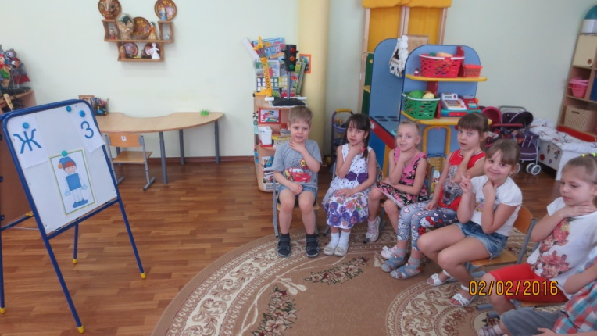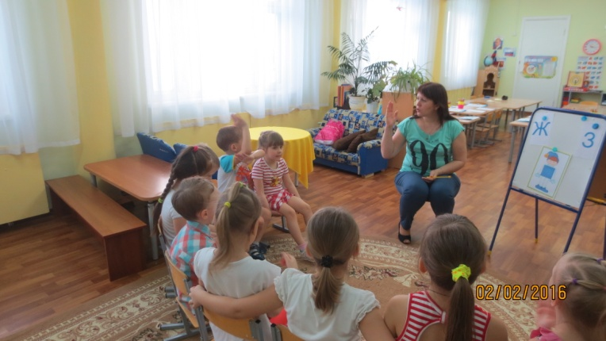

Подвижная игра «Комары и жуки»
(по команде взрослого «летят комары (жуки)» – дети «летают», издавая соответствующий звук [З] и [Ж]).
Дидактическое упражнение «Хлопни в ладоши, если услышишь звук [Ж]»
(ж, з, ж, з…; жа, за, зы, жи…;зубы, забор, жаба, Жучка, коза…).
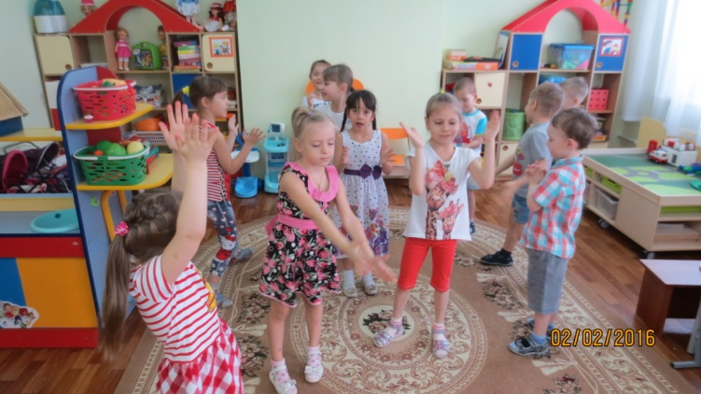

Педагог: А теперь давайте присядем за столы (у каждого ребёнка рабочая тетрадь с изображением картинок в названии которых есть звуки [З] и [Ж]).
Педагог: Рассмотрите внимательно картинки, которые изображены в ваших тетрадях.
Педагог: Ангелина, назови первую картинку (педагог обращает внимание на чёткое произнесение слов детьми).
Ребёнок: «Зонтик».
Педагог: Какой звук мы слышим в слове «зонтик?»
Ребёнок: звук [З].
Педагог: Где находится звук [З]? (задача детей определить позицию звука в слове и поставить фишку в начало, конец или середину слова – зонтик, кукуруза, корзина, розы, жук, крыжовник, жакет, ёжики, жёлуди, заяц, жаба ).
Педагог: Молодцы, вы старались и отлично справились с заданием!

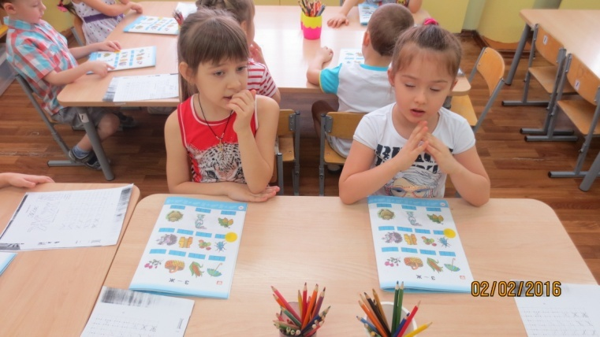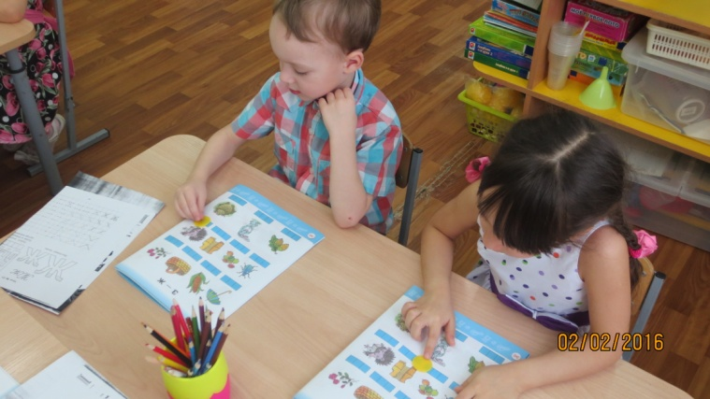

Педагог: Вы знаете ребята, я несла вам картинки и нечаянно уронила их, все картинки перепутались. Помогите, мне без вас не справиться. Мальчики отберут те картинки в названии которых есть звук [Ж], а девочки, картинки, в названии которых есть звук [З].

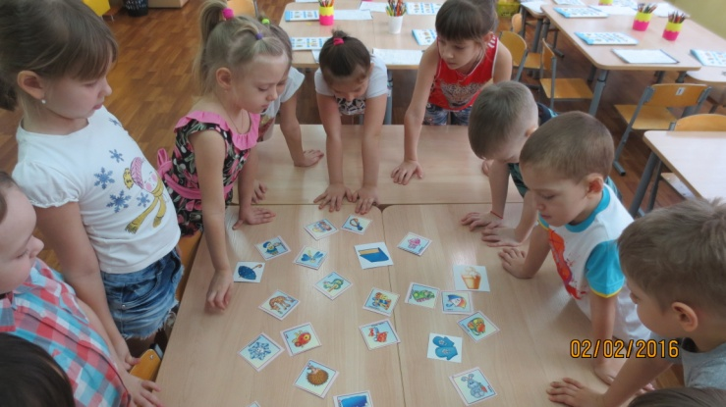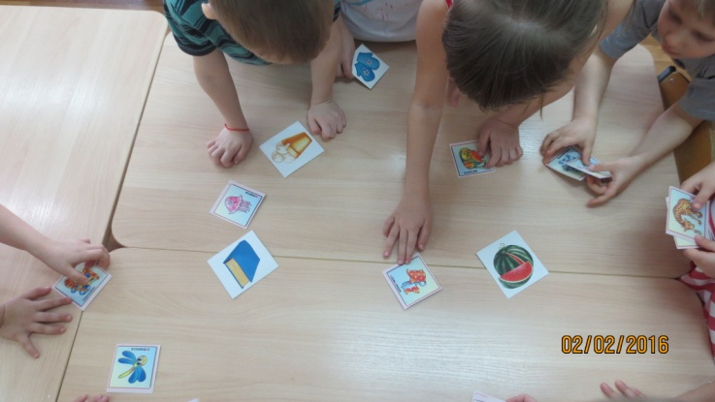
(
Педагог: Какие звуки сегодня мы учились различать?
Что понравилось и запомнилось вам больше всего? (ответы детей).
Педагог: Вы отлично справились со всеми заданиями. И я уверена, эти знания вам обязательно пригодятся в дальнейшем и конечно же в школе.
(в свободное вечернее время можно закрепить материал, предложив детям рабочие прописи Приложение 1, Приложение 2).

Приложение 1
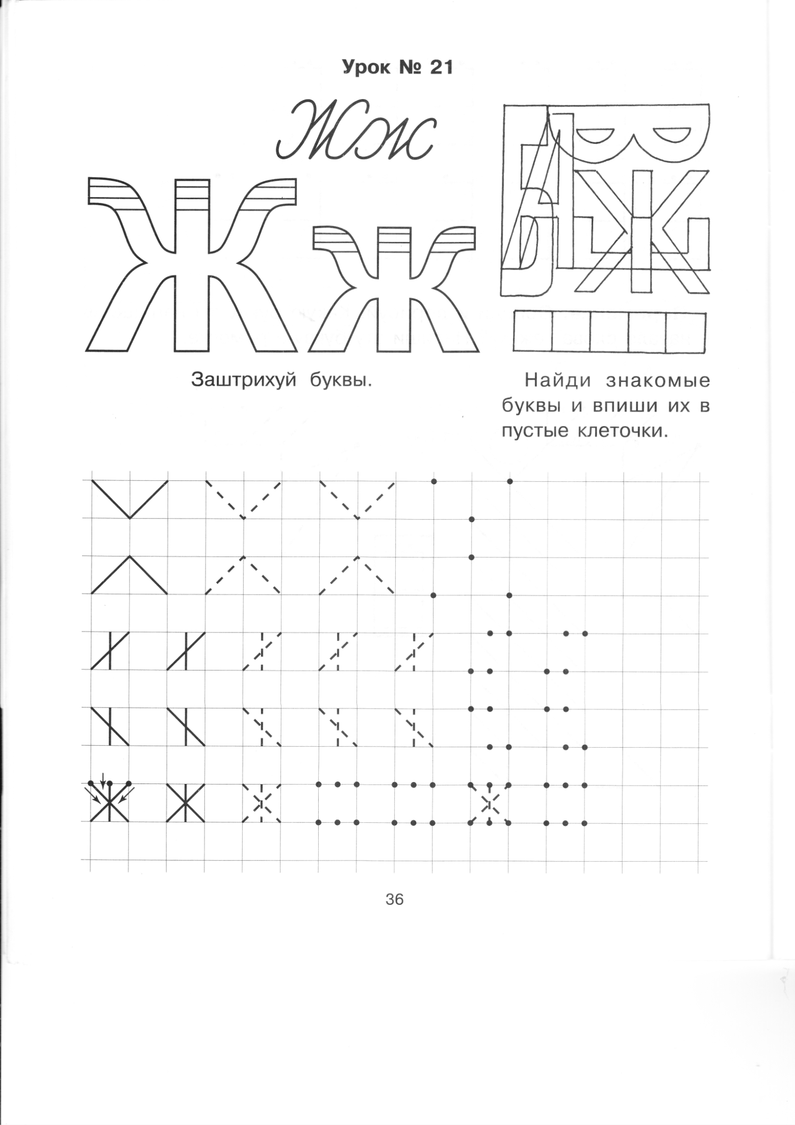

Приложение 2.
